**Escrever o método da análise estatística**

Utilizou-se o teste de Shapiro-Wilk para avaliar a aderência dos dados a distribuição normal. Para descrever as variáveis entre os grupos, utilizou-se médias e desvios-padrão. Para comparar as variáveis entre os grupos, utilizou-se o teste Mann-Whitney, e para correlacionar as variáveis quantitativas, utilizou-se teste de correlação de Spearman. O nível de significância estabelecido foi de 5%. As análises foram realizadas no STATA (StataCorp, LC) versão 18.0.

Colocar escala de Berlim e Borg nas analises entre os grupos.

Estatisticamente significante Maior nesse grupo

# AF

|  |  |  |  |  |
| --- | --- | --- | --- | --- |
|  | diagnóstico | | | |
|  | AF | Controle | Total | Test |
| N | 15.00 (53.57%) | 13.00 (46.43%) | 28.00 (100.00%) |  |
| sexo | 0.20 (0.41) | 0.46 (0.52) | 0.32 (0.48) | 0.15 |
| Masculino |  |  |  |  |
| Feminino |  |  |  |  |
| idade | 40.07 (12.71) | 36.31 (9.61) | 38.32 (11.33) | 0.39 |
| peso | 66.19 (12.00) | 81.05 (15.47) | 73.09 (15.43) | 0.01 |
| altura | 1.62 (0.08) | 1.67 (0.08) | 1.65 (0.08) | 0.12 |
| IMC | 24.97 (3.01) | 28.82 (4.40) | 26.76 (4.14) | 0.01 |
| circabdomcm | 89.07 (13.20) | 94.77 (10.85) | 91.71 (12.29) | 0.23 |
| circcervicalcm | 37.70 (3.09) | 37.65 (3.97) | 37.68 (3.45) | 0.97 |

Teste de Mann-Whitney

|  |  |  |  |  |
| --- | --- | --- | --- | --- |
|  | diagnóstico | | | |
|  | AF | Controle | Total | Test |
| N | 15.00 (53.57%) | 13.00 (46.43%) | 28.00 (100.00%) |  |
| cvf | 71.87 (17.81) | 96.54 (7.83) | 83.32 (18.67) | <0.01 |
| vef1 | 72.27 (15.45) | 98.38 (7.47) | 84.39 (18.02) | <0.01 |
| vef1cvf | 101.73 (10.46) | 101.62 (6.42) | 101.68 (8.67) | 0.97 |
| pfe | 52.60 (13.43) | 88.23 (7.64) | 69.14 (21.14) | <0.01 |
| spo2 | 96.38 (2.14) | 97.38 (1.12) | 96.88 (1.75) | 0.15 |
| fr | 18.36 (3.64) | 16.31 (2.98) | 17.25 (3.39) | 0.14 |
| fc | 81.50 (13.85) | 76.62 (10.11) | 78.96 (12.05) | 0.32 |
| pimsup | 61.15 (17.93) | 99.38 (27.23) | 80.27 (29.84) | <0.01 |
| pimsent | 66.69 (17.00) | 112.08 (26.26) | 89.38 (31.70) | <0.01 |
| pemax | 68.85 (28.37) | 136.54 (71.57) | 102.69 (63.53) | <0.01 |
| snif | 68.50 (23.27) | 133.92 (25.10) | 100.00 (40.88) | <0.01 |
| pft | 347.86 (92.00) | 588.46 (186.72) | 463.70 (187.97) | <0.01 |

Teste de Mann-Whitney

|  |  |  |  |  |
| --- | --- | --- | --- | --- |
|  | diagnóstico | | | |
|  | AF | Controle | Total | Test |
| N | 15.00 (53.57%) | 13.00 (46.43%) | 28.00 (100.00%) |  |
| amplfrenicomax | 0.66 (0.38) | 0.69 (0.29) | 0.68 (0.33) | 0.81 |
| amplfrenicomed | 0.57 (0.31) | 0.62 (0.25) | 0.60 (0.28) | 0.69 |
| ampltrapmv | 8.15 (1.45) | 8.43 (2.07) | 8.30 (1.77) | 0.71 |
| munixtrap | 206.45 (42.52) | 219.35 (55.42) | 213.18 (49.00) | 0.54 |
| alfa | -0.98 (0.04) | -78.85 (270.25) | -41.61 (195.19) | 0.35 |

Test de Mann-Whitney

Correlação Estatisticamente Significante positiva

Correlação Estatisticamente Significante negativa

|  |  |  |  |  |
| --- | --- | --- | --- | --- |
| Variáveis | SARA | | ICARS | |
|  | rho | p | rho | p |
| CVF | -0,67 | 0,02 | -0,61 | 0,04 |
| VEF1 | -0,48 | 0,13 | -0,42 | 0,19 |
| VEF1/CVF | 0,49 | 0,12 | 0,45 | 0,16 |
| PFE | -0,34 | 0,29 | -0,28 | 0,39 |
| Pi máx | -0,73 | 0,01 | -0,75 | 0,01 |
| Lipimax | -0,73 | 0,01 | -0,75 | 0,01 |
| Pimáx Sentado | -0,68 | 0,02 | -0,82 | 0,01 |
| Pimáx Supino | -0,73 | 0,01 | -0,83 | 0,01 |
| Tempo de doença | 0,66 | 0,02 | 0,67 | 0,02 |

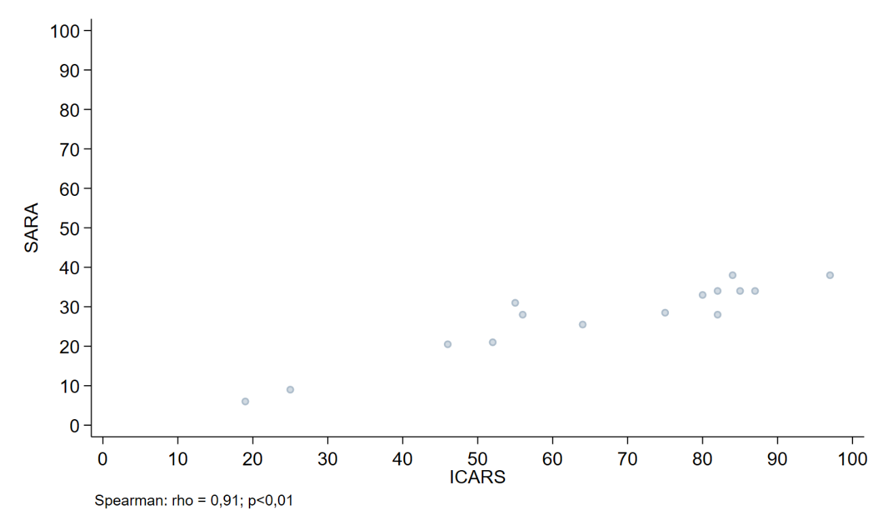Teste de correlação de Spearman

Figura 1. Correlação entre SARA e ICARS no grupo AF.

# SCA2

|  |  |  |  |  |
| --- | --- | --- | --- | --- |
|  | diagnóstico | | | |
|  | Controle | SCA2 | Total | Test |
| N | 13.00 (50.00%) | 13.00 (50.00%) | 26.00 (100.00%) |  |
| sexo | 0.46 (0.52) | 0.31 (0.48) | 0.38 (0.50) | 0.44 |
| idade | 36.31 (9.61) | 37.23 (14.38) | 36.77 (11.99) | 0.85 |
| peso | 81.05 (15.47) | 72.20 (20.37) | 76.63 (18.29) | 0.22 |
| altura | 1.67 (0.08) | 1.60 (0.07) | 1.64 (0.08) | 0.02 |
| IMC | 28.82 (4.40) | 27.88 (6.95) | 28.35 (5.72) | 0.68 |
| circabdomcm | 94.77 (10.85) | 94.81 (16.79) | 94.79 (13.85) | 0.99 |
| circcervicalcm | 37.65 (3.97) | 37.88 (5.25) | 37.77 (4.56) | 0.90 |

Test de Mann-Whitney

|  |  |  |  |  |
| --- | --- | --- | --- | --- |
|  | diagnóstico | | | |
|  | Controle | SCA2 | Total | Test |
| N | 13.00 (50.00%) | 13.00 (50.00%) | 26.00 (100.00%) |  |
| cvf | 96.54 (7.83) | 83.46 (17.89) | 90.00 (15.08) | 0.02 |
| vef1 | 98.38 (7.47) | 88.33 (15.33) | 93.56 (12.72) | 0.05 |
| vef1cvf | 101.62 (6.42) | 101.42 (9.32) | 101.52 (7.77) | 0.95 |
| pfe | 88.23 (7.64) | 65.85 (14.77) | 77.04 (16.22) | <0.01 |
| spo2 | 97.38 (1.12) | 94.92 (1.80) | 96.15 (1.93) | <0.01 |
| fr | 16.31 (2.98) | 20.54 (4.39) | 18.42 (4.26) | 0.01 |
| fc | 76.62 (10.11) | 91.54 (8.36) | 84.08 (11.86) | <0.01 |
| pimsup | 99.38 (27.23) | 68.50 (25.18) | 84.56 (30.16) | 0.01 |
| pimsent | 112.08 (26.26) | 75.50 (25.46) | 94.52 (31.46) | 0.00 |
| pemax | 136.54 (71.57) | 89.33 (23.85) | 113.88 (58.32) | 0.04 |
| snif | 133.92 (25.10) | 73.42 (35.78) | 104.88 (43.05) | <0.01 |
| pft | 588.46 (186.72) | 323.85 (80.88) | 456.15 (195.14) | <0.01 |

Test de Mann-Whitney

|  |  |  |  |  |
| --- | --- | --- | --- | --- |
|  | diagnóstico | | | |
|  | Controle | SCA2 | Total | Test |
| N | 13.00 (50.00%) | 13.00 (50.00%) | 26.00 (100.00%) |  |
| amplfrenicomax | 0.69 (0.29) | 0.51 (0.21) | 0.60 (0.26) | 0.08 |
| amplfrenicomed | 0.62 (0.25) | 0.44 (0.19) | 0.53 (0.24) | 0.05 |
| ampltrapmv | 8.43 (2.07) | 8.39 (1.81) | 8.42 (1.92) | 0.96 |
| munixtrap | 219.35 (55.42) | 380.88 (289.39) | 283.96 (198.05) | 0.07 |
| alfa | -78.85 (270.25) | -1.04 (0.05) | -47.73 (209.31) | 0.43 |

Test de Mann-Whitney

|  |  |  |  |  |
| --- | --- | --- | --- | --- |
| Variáveis | SARA | | ICARS | |
|  | rho | p | rho | p |
| CVF | -0.08 | 0.85 | 0.55 | 0.19 |
| VEF1 | 0.50 | 0.24 | 0.85 | 0.01 |
| VEF1/CVF | 0.48 | 0.26 | 0.51 | 0.22 |
| PFE | -0.32 | 0.47 | 0.16 | 0.72 |
| Pi máx | 0.55 | 0.18 | -0.03 | 0.93 |
| Lipimax | 0.79 | 0.03 | 0.12 | 0.78 |
| Pimáx Sentado | -0.50 | 0.24 | -0.18 | 0.69 |
| Pimáx Supino | -0.60 | 0.15 | -0.20 | 0.64 |
| Tempo de doença | 0.64 | 0.11 | 0.69 | 0.08 |

Inserir os dados do frênico nessa tabela.

Teste de correlação de Spearman

Figura 2. Correlação entre SARA e ICARS no grupo SCA2.

# SCA3

|  |  |  |  |  |
| --- | --- | --- | --- | --- |
|  | diagnóstico | | | |
|  | Controle | SCA3 | Total | Test |
| N | 13.00 (52.00%) | 12.00 (48.00%) | 25.00 (100.00%) |  |
| sexo | 0.46 (0.52) | 0.50 (0.52) | 0.48 (0.51) | 0.86 |
| idade | 36.31 (9.61) | 44.83 (9.41) | 40.40 (10.28) | 0.04 |
| peso | 81.05 (15.47) | 59.51 (10.32) | 70.71 (17.01) | <0.01 |
| altura | 1.67 (0.08) | 1.63 (0.07) | 1.65 (0.08) | 0.19 |
| IMC | 28.82 (4.40) | 22.39 (4.07) | 25.73 (5.29) | <0.01 |
| circabdomcm | 94.77 (10.85) | 79.04 (11.06) | 87.22 (13.39) | 0.00 |
| circcervicalcm | 37.65 (3.97) | 35.83 (3.24) | 36.78 (3.68) | 0.22 |

Test de Mann-Whitney

|  |  |  |  |  |
| --- | --- | --- | --- | --- |
|  | diagnóstico | | | |
|  | Controle | SCA3 | Total | Test |
| N | 13.00 (52.00%) | 12.00 (48.00%) | 25.00 (100.00%) |  |
| cvf | 96.54 (7.83) | 78.33 (16.96) | 87.80 (15.77) | 0.00 |
| vef1 | 98.38 (7.47) | 75.00 (16.92) | 87.16 (17.36) | <0.01 |
| vef1cvf | 101.62 (6.42) | 96.58 (11.66) | 99.20 (9.46) | 0.19 |
| pfe | 88.23 (7.64) | 48.17 (17.52) | 69.00 (24.23) | <0.01 |
| spo2 | 97.38 (1.12) | 96.92 (0.90) | 97.16 (1.03) | 0.26 |
| fr | 16.31 (2.98) | 17.90 (4.18) | 17.00 (3.55) | 0.30 |
| fc | 76.62 (10.11) | 88.00 (12.47) | 81.83 (12.43) | 0.02 |
| pimsup | 99.38 (27.23) | 42.09 (14.00) | 73.12 (36.37) | <0.01 |
| pimsent | 112.08 (26.26) | 45.27 (14.83) | 81.46 (40.14) | <0.01 |
| pemax | 136.54 (71.57) | 55.36 (22.51) | 99.33 (67.82) | 0.00 |
| snif | 133.92 (25.10) | 46.45 (16.19) | 93.83 (49.24) | <0.01 |
| pft | 588.46 (186.72) | 294.55 (114.66) | 453.75 (215.14) | <0.01 |

Test de Mann-Whitney

|  |  |  |  |  |
| --- | --- | --- | --- | --- |
|  | diagnóstico | | | |
|  | Controle | SCA3 | Total | Test |
| N | 13.00 (52.00%) | 12.00 (48.00%) | 25.00 (100.00%) |  |
| amplfrenicomax | 0.69 (0.29) | 0.88 (0.35) | 0.78 (0.33) | 0.16 |
| amplfrenicomed | 0.62 (0.25) | 0.75 (0.27) | 0.68 (0.26) | 0.21 |
| ampltrapmv | 8.43 (2.07) | 10.18 (1.96) | 9.31 (2.17) | 0.06 |
| munixtrap | 219.35 (55.42) | 307.25 (165.09) | 263.30 (128.53) | 0.09 |
| alfa | -78.85 (270.25) | -1.10 (0.33) | -39.97 (191.07) | 0.33 |

Test de Mann-Whitney

|  |  |  |  |  |
| --- | --- | --- | --- | --- |
| Variáveis | SARA | | ICARS | |
|  | rho | p | rho | p |
| CVF | -0,75 | 0,01 | -0,69 | 0,02 |
| VEF1 | -0,71 | 0,01 | -0,70 | 0,01 |
| VEF1/CVF | -0,01 | 0,97 | -0,23 | 0,47 |
| PFE | -0,35 | 0,28 | -0,50 | 0,11 |
| Pi máx | -0,07 | 0,81 | -0,10 | 0,75 |
| Lipimax | -0,08 | 0,79 | -0,11 | 0,73 |
| Pimáx Sentado | -0,12 | 0,71 | -0,15 | 0,64 |
| Pimáx Supino | -0,32 | 0,33 | -0,32 | 0,32 |
| Tempo de doença | 0,70 | 0,01 | 0,60 | 0,053 |

Teste de correlação de Spearman

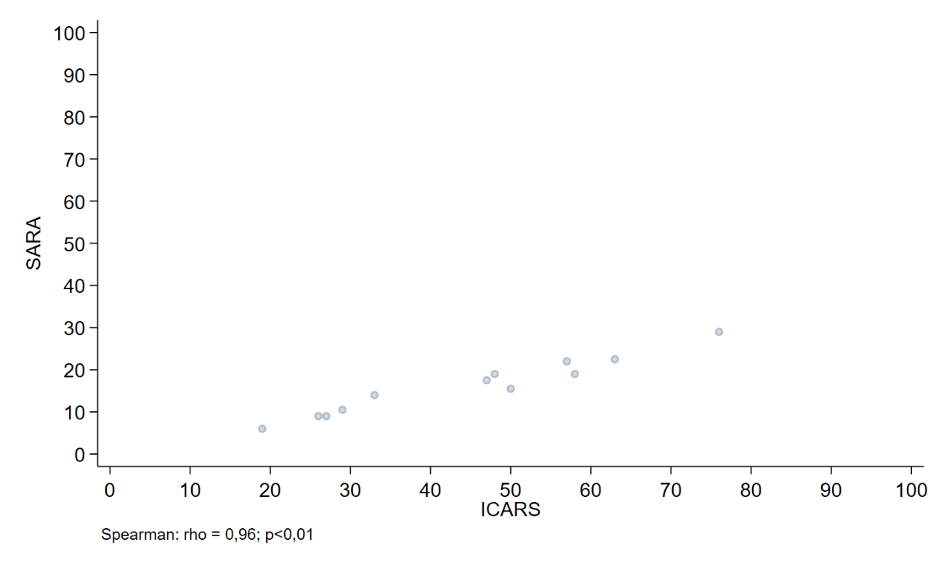

Figura 3. Correlação entre SARA e ICARS no grupo SCA2.